Rådhuset holder lukket 27., 28., 29. og 30. december.
Vi ønsker jer alle en rigtig glædelig jul og et godt nytår.
Tak for samarbejdet i året der er gået.
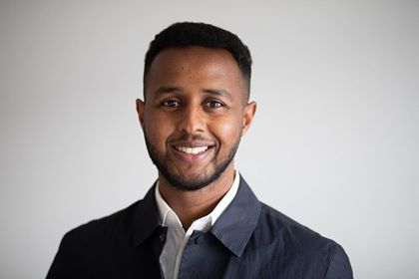
Ny konsulent i HR.
1. januar 2022 begynder Awale Ismail Mohamed som ny HR-konsulent. Han erstatter Meltem, der stoppede 30. september, og Bjarne, der har vikarieret indtil nu.
Awale er opvokset i Vestjylland og er uddannet jurist fra Syddansk Universitet. Han har en baggrund fra bl.a. Det faglige Hus og Færdselsstyrelsen, og senest kommer han fra en stilling i Familieretshuset. Awale har en træneruddannelse i fodbold og træner et U-14 hold.
Awale får telefonnummer 43577371 og mobil 23824487
Vi byder velkommen til Awale og glæder os til samarbejdet.

Hvilken HR-konsulent er ”min”? Det kan du få svar på herunder.
Med HR-konsulent Awale i huset, ser fordelingen af centre og tilhørende driftssteder således ud:
Awale Ismail Mohamed (lokal 7371)  Centre og driftsteder:  Center for Ejendomme.  Center for Borger, Økonomi og IT.  Center for Børn og Forebyggelse.  Center for Kultur og Fritid.  Center for Dagtilbud og Uddannelse:  - Selve centret.  - Skolerne og SFO´erne. | Joan Marianne Hjelt Jørgensen (lokal 7354)  Centre og driftsteder:  Center for Park, Vej og Miljø.  Center for Byudvikling.  Center for Voksne og Velfærd.  Center for beskæftigelse  Center for Dagtilbud og Uddannelse:  - Daginstitutionerne.  Elever (kontor-, PAU-, SOSU).  RED- Safehouse.  Ekstraordinært ansatte (løntilskud, seniorjob mfl.).

I er hermed inviteret til webinar – kun for ledere i Ishøj – om lederes trivsel, resultater og psykiske arbejdsmiljø.

Hvordan håndterer vi presset og de mange forandringer, der kommer udefra – og indefra? Lederes trivsel er - også – en forudsætning for god opgaveløsning, godt arbejdsmiljø og glade medarbejdere. Hvordan lykkes vi med ledelsesopgaven og sikrer trivslen samtidig.

Sammen med Jan Heiberg, som er selvstændig ledelsesrådgiver, forfatter og ekstern lektor på Master of Public Governance på Aalborg Universitet, ser vi nærmere på lederes trivsel, og hvordan man kan arbejde med det – for sig selv, i sin ledergruppe og i hele organisationen. Og mon ikke, at vi også får koblet emnet til resultaterne fra vores 3i1-måling!

Vi får præsenteret tre konkrete værktøjer til at fremme lederes trivsel og resultater, som Jan Heiberg har udviklet som led i et større arbejdsmiljøprojekt i regi af BFA Velfærd og Offentlig Administration.

Der vil komme information ud med dato og tid, når vi er kommet ind i det nye år.

Vi ses i 2022

